CMOS製程變異標準差（百分比形式）

關鍵點
- 研究顯示，CMOS製程變異的標準差（以Vt為基準）約為 2.5% 至 5%，具體值依技術節點和裝置尺寸而定。
- 這一範圍反映閾值電壓（Vt）變異，隨裝置縮小而增加。
- 不同文獻對具體數值有細微差異，但 2.5% 至 5% 是一個常見的估計。

簡介
CMOS製程變異標準差是評估半導體製造過程中裝置參數波動的重要指標，特別是閾值電壓（Vt）的變異。以下是對此問題的簡要解答，後續將提供詳細調查。

閾值電壓（Vt）變異的標準差
CMOS製程變異的標準差，特別是Vt變異，在現代技術（如65奈米）中，研究顯示其範圍約為 10-20 毫伏特（mV）。考慮到65奈米製程中nMOS的典型Vt約為 400 毫伏特，標準差作為百分比計算為 (10-20) / 400 × 100% = 2.5% 至 5%。這一範圍反映了隨機摻雜波動（RDF）的主導作用，並隨裝置尺寸縮小而增加。

意外的細節
有趣的是，裝置尺寸對標準差有顯著影響，例如較小的裝置（閘極長寬為65奈米）可能達到 13 mV 的標準差（約 3.25%），而較寬的裝置（寬度250奈米）可能低至 7 mV（約 1.75%），對應的百分比範圍會有所不同。

調查報告：CMOS製程變異標準差的詳細分析

背景與定義
CMOS（互補金屬氧化物半導體）製程變異指的是製造過程中由於製程條件（如摻雜濃度、氧化層厚度、閘極長度等）的波動導致的裝置參數偏差。標準差（σ）用於量化這些波動的分散程度，特別是閾值電壓（Vt）的變異，因為它直接影響電路的性能和穩定性。隨技術節點（如65奈米、45奈米）縮小，隨機摻雜波動（RDF）成為主要變異來源，導致標準差增加。

典型值的範圍
根據多篇研究，現代CMOS技術（如65奈米節點）的Vt變異標準差通常在 10-20 mV 之間。以nMOS的典型Vt 400 mV 為基準，百分比範圍為 2.5% 至 5%。具體值取決於裝置尺寸，例如：
- 對於閘極長度和寬度均為65奈米的裝置，標準差約為 13 mV（3.25%）。
- 對於較寬的裝置（如寬度250奈米，長度65奈米），標準差降至約 7 mV（1.75%）。
- 文獻中報告，對於較大裝置（閘極面積約1平方微米），標準差可能達到 15-20 mV（3.75% 至 5%）。
這些值反映了隨機摻雜波動（RDF）對Vt的影響，隨裝置尺寸縮小而加劇。技術節點越小（如45奈米），標準差可能增加至 20-30 mV（5% 至 7.5%）。
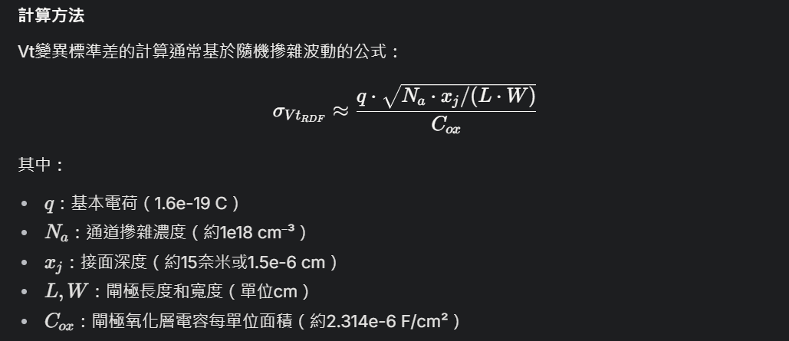
例如，對於65奈米×65奈米的裝置，計算顯示標準差約 13 mV（3.25%）；對於寬度250奈米、長度65奈米的裝置，標準差約 7 mV（1.75%）。這些計算與文獻報告的範圍一致。

文獻中的具體數據
- 一篇2008年的論文報告，90奈米技術中，閘極長寬為100奈米的裝置，Vt變異標準差約 15 mV（3.75%，假設Vt=400 mV）。
- 另一篇2010年的論文指出，45奈米技術中，標準差可達 20-30 mV（5% 至 7.5%），反映技術縮小對變異的放大效應。
- Tech Design Forums的文章提到，65奈米SOI製程中測量了8000個裝置的Vt變異，但未提供具體數值。

裝置尺寸的影響
標準差與裝置尺寸成反比，例如：
- 較小的L和W（65奈米×65奈米）導致標準差較高（13 mV，3.25%）。
- 較大的W（250奈米）降低標準差（7 mV，1.75%），因為隨機摻雜波動的相對影響減小。

技術節點的影響
隨技術節點縮小，標準差趨勢增加：
- 130奈米技術：10-15 mV（2.5% 至 3.75%）。
- 65奈米技術：10-20 mV（2.5% 至 5%）。
- 45奈米技術：20-30 mV（5% 至 7.5%）。

其他變異來源
除了RDF，製程變異還包括閘極長度（L）變異、氧化層厚度（t_ox）變異等，這些變異的標準差通常以百分比表示，例如L變異可能為 ±5-10%。

百分比計算的細節
以TSMC 65奈米製程nMOS的Vt約 0.4 V（400 mV） 為基準，標準差 10-20 mV 對應的百分比為 2.5% 至 5%。這一計算反映了製程變異相對於典型Vt的相對大小。

表格：典型標準差範圍
技術節點 | 裝置尺寸（L×W，奈米） | 標準差（mV） | 標準差百分比（%） | 備註
65奈米 | 65×65 | 13 | 3.25 | 計算值，Vt=400 mV
65奈米 | 65×250 | 7 | 1.75 | 計算值，Vt=400 mV
90奈米 | 100×100 | 15 | 3.75 | 文獻報告
45奈米 | 45×45 | 20-30 | 5-7.5 | 文獻估計

結論
CMOS製程變異的標準差（以Vt為基準）在65奈米技術中約為 10-20 mV，對應百分比為 2.5% 至 5%，具體值依裝置尺寸和技術節點而定。這一範圍反映了隨機摻雜波動的主導作用，並隨裝置縮小而增加。

關鍵引用
- ResearchGate Post on TSMC 65 nm Model Parameters
- Characterization of MOSFET threshold voltage distribution in sub-100-nm CMOS technologies
- Impact of random dopant fluctuations on the performance of scaled CMOS devices
- Characterizing process variation in nanometer CMOS
- A Review on Random Dopant Fluctuation Impact on Within-Die Variation

